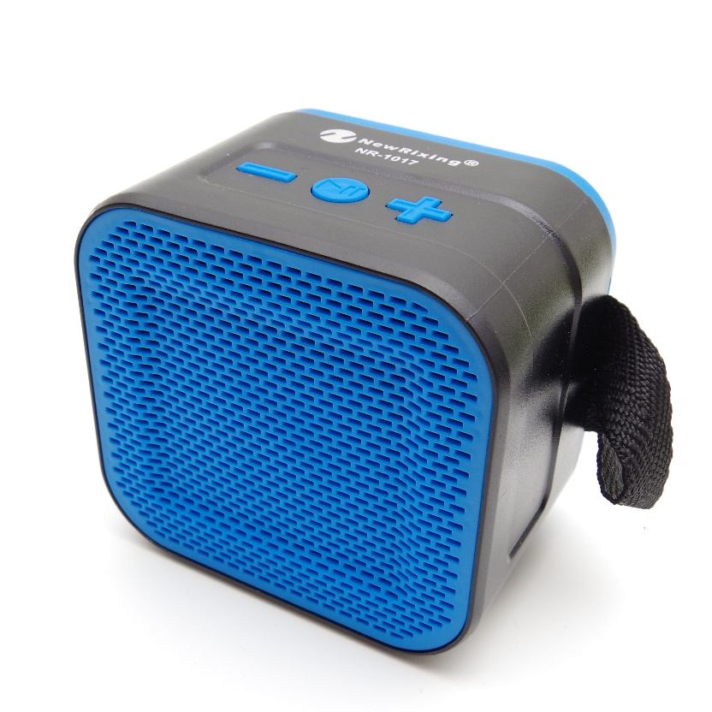TWSポータブルスピーカー 簡易取扱説明書

**特徴**

・Bluetooth：Ver4.0・対応距離：最大 約 8m・定格出力：3W・スピーカーサイズ：40mm・SN比：>75dB ・対応拡張子：MP3 ・使用時間：最大 約 8時間・待機時間：最大 約 60時間・電源：800mAh Li-Poバッテリー・充電：DC5V、約 3時間（microUSB）・生産国：中国

**Bluetoothペアリング**

スマートフォンやタブレット等の本体の設定画面よりBluetoothの設定を開き、BluetoothをONにした後、本製品の電源を入れます。LEDインジケーターに青と赤のランプが交互点滅するペアリングモードになっていることを確認してください。スマートフォンやタブレット側で本製品「NR-1017」が検出されますので、選択するとペアリングが完了します。※「NR-1017」が検出されない場合は、スマートフォンやタブレット側の「更新」や「再検出」等を行う、または、上記手順をやり直して下さい。

**TWSペアリング**

　本製品は、TWS（True Wireless Stereo）機能に対応しております。

尚、この機能は、本製品が2点必要となります。

手順

　本製品1台を前述の「Bluetoothペアリング」手順に従って接続し、接続が完了後、本製品2台目の電源を入れることで自動的にTWSモードに移行します。

　※1台目にペアリングした側が左出力（LEFT）、2台目にペアリングした側が右出力（RIHGT）となります。

**各モード操作方法**

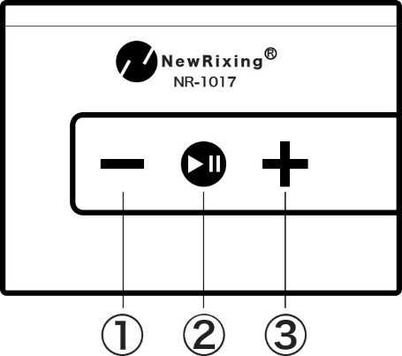

※本体上部図



※「再生モードの切替」について

　再生モードとは、例えば、Bluetoothモードを使用中に、再生モードを切り替えることによって、

ラジオモードやその他接続機器への再生モードへ切り替えを行う機能です。

**注意事項**

※海外製造品のため、軽微な傷や汚れ等ある場合がございます。

※商品デザインやパッケージ、仕様等は予告なく変更される場合がございます。

※ご閲覧の環境等により、色味等実際の商品と異なって見える場合がございます。

※ハイレゾ音源には対応しておりません。

※充電時間、再生時間は動作環境、使用状況等により前後する場合がございます。

※一部の機器では相性により正常な動作をしない場合がございます。